НЕГОСУДАРСТВЕННОЕ ЧАСТНОЕ ОБРАЗОВАТЕЛЬНОЕ УЧРЕЖДЕНИЕ ВЫСШЕГО ОБРАЗОВАНИЯ

«МОСКОВСКИЙ ИНСТИТУТ ЭКОНОМИКИ, ПОЛИТИКИ И ПРАВА»
ОДОБРЕНО УТВЕРЖДЕНО
Решением Ученого совета приказом ректора
Протокол № 10 от 27 октября 2022 г. № 043/1 – од/22 от 31 октября 2022 года
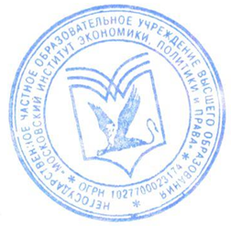
.

Количество мест для приема на обучение по различным условиям поступления в рамках контрольных цифр приема
(без указания особой квоты и целевой квоты)
в НЧОУ ВО «Московский институт экономики, политики и права»
в 2023-2024 учебном году по различным условиям поступления

Места в рамках контрольных цифр приема в НЧОУ ВО «Московский институт экономики, политики и права» не предоставляются.

